Архитектура приложения
Управление стримами и командами · v2.9.0
Все диаграммы и зависимости архитектуры: общая архитектура, микросервисы и база данных. Стек — полиглот (веб-SPA + Java + Python + PostgreSQL), разворачивается через docker-compose.

1. Общая архитектура
Единственная публичная точка входа — nginx (:8090): раздаёт SPA и проксирует к сервисам. Бизнес-логика и данные — Java (Spring Boot), метрики — Python (FastAPI); общая PostgreSQL, в которой у каждой команды своя схема.
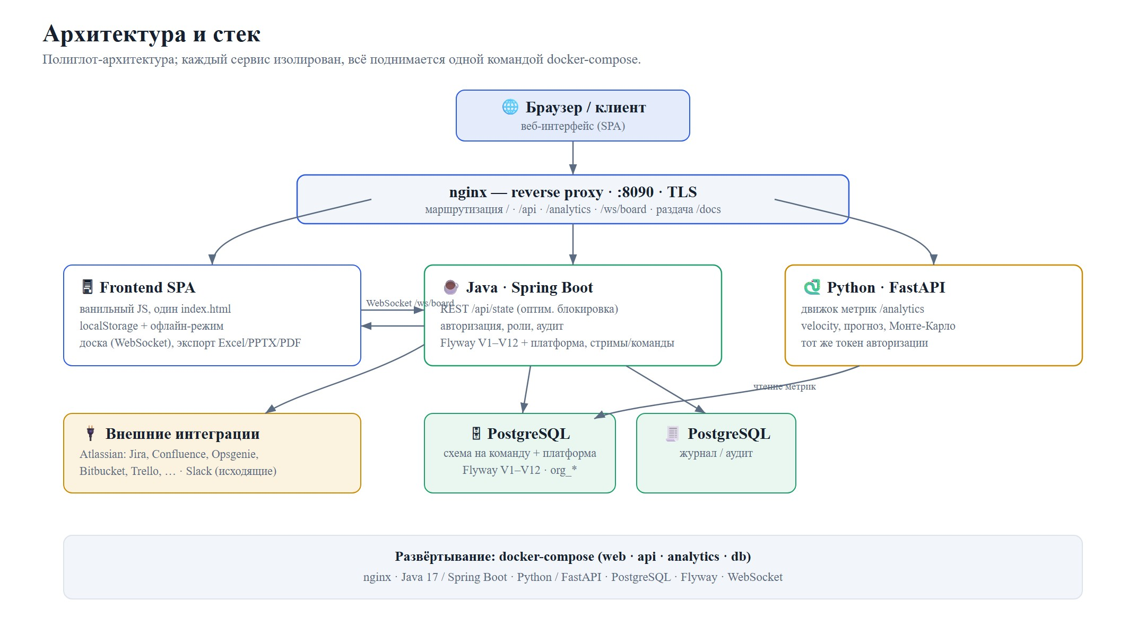

Компоненты
Компонент | Технология | Роль | Доступ
Веб-интерфейс (SPA) | Vanilla JS, один index.html | UI, офлайн, экспорт | через nginx :8090
nginx (web) | nginx | reverse proxy, статика, /docs | :8090 — публичный
API (api) | Java 17, Spring Boot | REST /api/state, авторизация, Flyway, WS, интеграции | внутренний
Analytics | Python, FastAPI | движок метрик (/analytics) | внутренний
БД (db) | PostgreSQL 16 | хранение + журнал/аудит | внутренний, pgdata

2. Архитектура микросервисов
Четыре сервиса docker-compose в одной внутренней сети; наружу открыт только web (:8090).
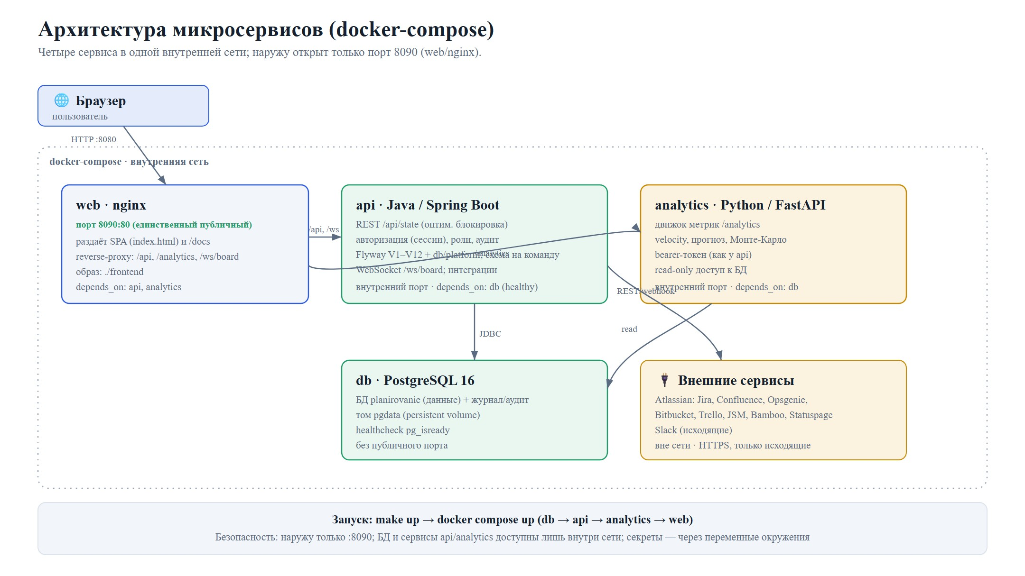

Сервисы
Сервис | Образ / стек | Зависит от | Порт | Назначение
web | ./frontend (nginx) | api, analytics | 8090:80 | SPA, /docs, reverse-proxy
api | ./backend-java (Spring Boot) | db (healthy) | внутр. | REST, авторизация, Flyway, WS, интеграции
analytics | ./analytics-python (FastAPI) | db (healthy) | внутр. | метрики (read-only к БД)
db | postgres:16 | — | внутр. | PostgreSQL, pgdata, healthcheck

3. Архитектура базы данных
PostgreSQL хранит 51 таблиц команды по доменам и 4 таблицы платформы. Всё состояние — единый снимок GET/PUT /api/state с оптимистичной блокировкой (app_meta). Связи логические (по строковым id). Схема — Flyway V1–V12.
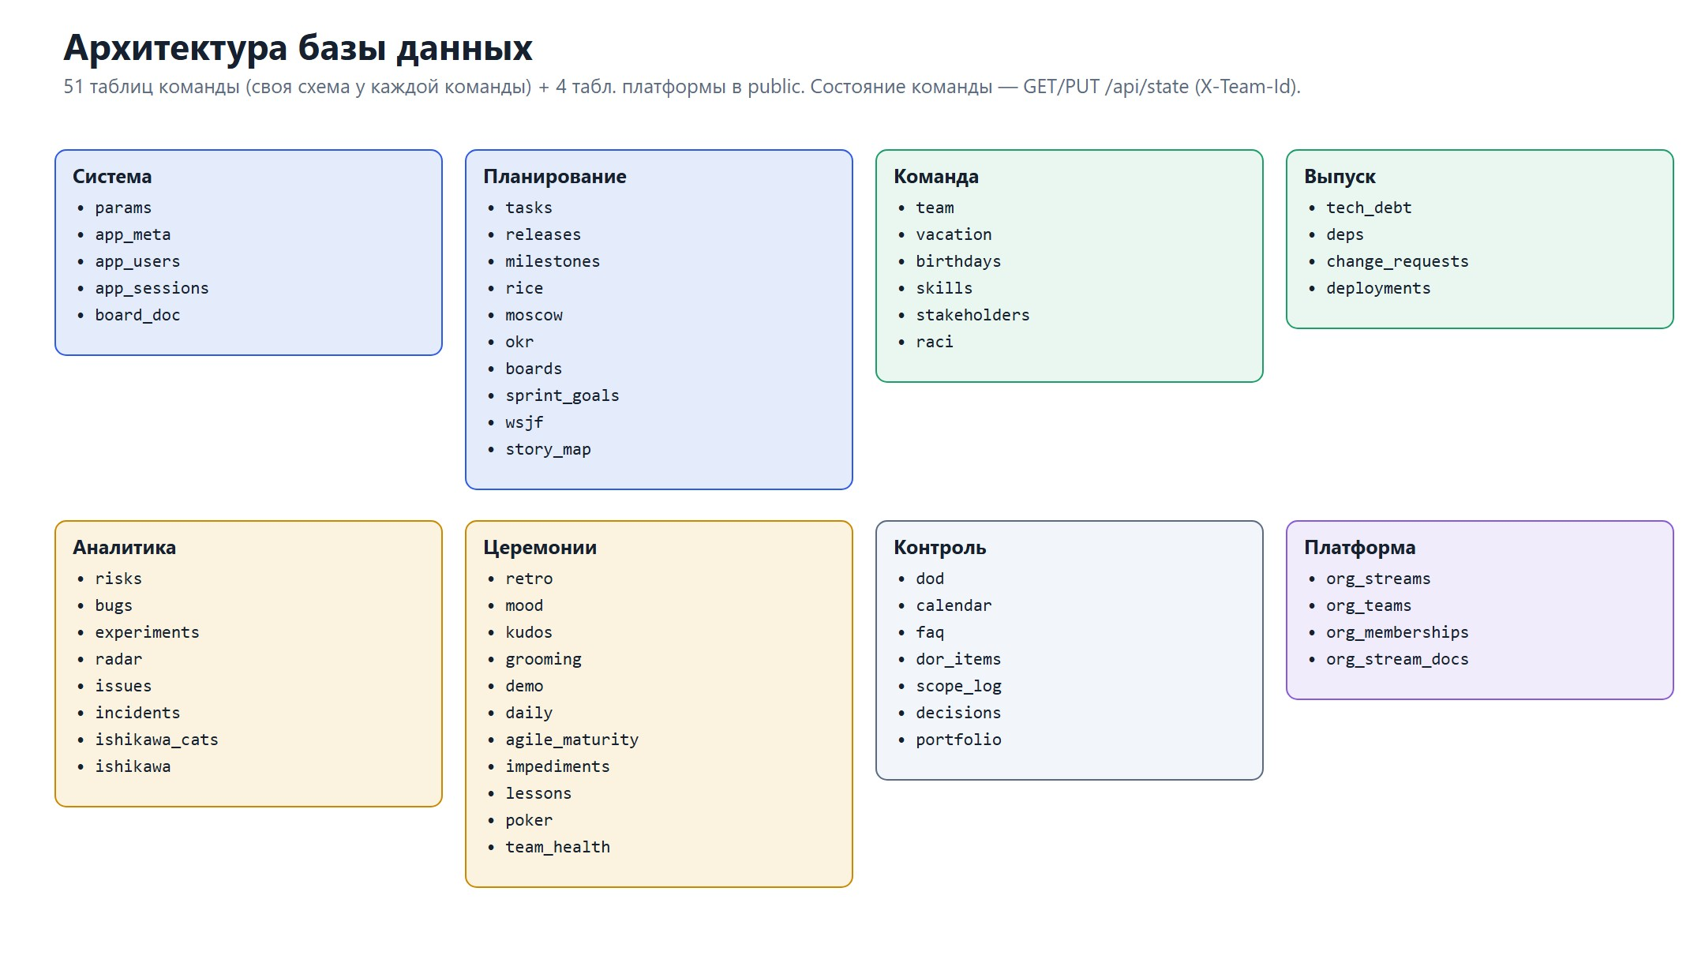

Миграции Flyway
Версия | Что добавляет
V1 | начальная схема и демо-данные
V2 | пользователи и сессии
V3 | поля задач и Kanban-доски
V4 | холст доски
V5 | компетенции (skills)
V6 | Agile-зрелость
V7 | Scrum-мастер
V8 | цели спринтов и WSJF
V9 | WIP, DoR, scope-лог, OKR-связь
V10 | пакеты PM + иерархия работ (WBS)
V11 | Team Health Check, деплои и инциденты (DORA)
V12 | диаграмма Исикавы (категории и причины)

Платформа стримов и команд
Платформенные таблицы живут только в схеме public и мигрируются отдельно (db/platform, история platform_schema_history), поэтому их версии не пересекаются с миграциями команды, приходящими из базового проекта.
Версия платформы | Что добавляет
V1 | стримы, команды, роли (org_streams, org_teams, org_memberships)
V2 | документ стрима (org_stream_docs)
V3 | должности команды управления стрима (org_memberships.position)
V4
- Схема на команду: первая команда (t1) — public, каждая новая — team_<id>; набор таблиц команды одинаков и мигрируется теми же V1…V12.
- Hibernate SCHEMA multi-tenancy: схема выбирается по команде запроса (TenantContext), код сущностей и StateService не меняется.
- Доступ: эффективная роль на команде = роль ADMIN, или общая роль (если назначений нет), или максимум из ролей в команде и в её стриме.
- Данные стрима — один JSON-документ на стрим с версией (409 при конфликте); сводки по стриму считаются по данным команд.

Каталог таблиц
Таблица | Домен | Колонок | Ключевые поля | Назначение
params | Система | 4 | id, name, today_date, budget_rate | Параметры проекта: старт, число спринтов, focus factor, цель, бюджет
dod | Контроль | 1 | id | Definition of Done
team | Команда | 2 | id, scrum | Состав команды, роли, доступность, Scrum-мастер
tasks | Планирование | 7 | pk, release_id, priority, dor, carried, okr … | Бэклог: задачи/истории/эпики; оценка, статус, спринт, релиз, DoR, OKR, parent (WBS)
releases | Планирование | 1 | pk | Релизы по диапазону спринтов
milestones | Планирование | 1 | pk | Вехи, привязанные к спринтам/релизам
tech_debt | Выпуск | 1 | pk | Реестр технического долга
risks | Аналитика | 1 | pk | Реестр рисков
bugs | Аналитика | 1 | pk | Дефекты, серьёзность, DRE
calendar | Контроль | 1 | id | Календарь праздников
retro | Церемонии | 1 | id | Ретроспективы и action items
mood | Церемонии | 1 | pk | Настроение команды
kudos | Церемонии | 1 | pk | Благодарности
experiments | Аналитика | 1 | pk | Эксперименты/гипотезы
radar | Аналитика | 1 | pk | Team Radar
rice | Планирование | 1 | pk | Приоритизация RICE
moscow | Планирование | 1 | pk | Приоритизация MoSCoW
faq | Контроль | 1 | pk | Частые вопросы
grooming | Церемонии | 1 | pk | Груминг бэклога
demo | Церемонии | 1 | pk | Демо спринта
daily | Церемонии | 1 | pk | Дэйли-стендапы
vacation | Команда | 1 | pk | График отпусков/отсутствий
birthdays | Команда | 1 | pk | Дни рождения участников
deps | Выпуск | 1 | pk | Межстримовые зависимости
okr | Планирование | 1 | id | Цели квартала и Key Results
app_meta | Система | 1 | id | Версия состояния для оптимистичной блокировки /api/state
app_users | Система | 8 | pk, username, pass_hash, role, display_name, active … | Пользователи и роли (серверная авторизация)
app_sessions | Система | 5 | token, username, role, created_at, expires_at | Сессии/токены авторизации
boards | Планирование | 8 | pk, board_id, name, filter_type, filter_value, cols … | Определения Kanban-досок (колонки, фильтр, WIP-лимиты)
board_doc | Система | 2 | id, data | Холст интерактивной доски (JSON-документ)
skills | Команда | 7 | pk, sk_id, member, role, skill, level … | Компетенции участников (Star Map)
agile_maturity | Церемонии | 7 | pk, am_id, framework, dimension, level, note … | Уровень Agile-зрелости
sprint_goals | Планирование | 6 | pk, sg_id, sprint, goal, status, ord | Цель каждого спринта и её статус
wsjf | Планирование | 9 | pk, w_id, task, name, bv, tc … | Приоритизация WSJF (SAFe)
dor_items | Контроль | 4 | id, crit, done, ord | Definition of Ready
scope_log | Контроль | 9 | pk, sc_id, date, sprint, release_id, kind … | Журнал изменений состава (scope creep)
change_requests | Выпуск | 2 | pk, impact | Запросы на изменение (CCB)
issues | Аналитика | 2 | pk, owner | Журнал проблем
stakeholders | Команда | 2 | pk, interest | Реестр стейкхолдеров
decisions | Контроль | 2 | pk, options | Журнал решений (ADR)
impediments | Церемонии | 2 | pk, severity | Журнал импедиментов
lessons | Церемонии | 2 | pk, context | Извлечённые уроки
raci | Команда | 2 | pk, cons | Матрица ответственности RACI
story_map | Планирование | 2 | pk, story | Карта историй: активности × релизы
poker | Церемонии | 2 | pk, result | Planning Poker
portfolio | Контроль | 3 | pk, velocity, progress | Портфель проектов
team_health | Церемонии | 2 | pk, dimension | Team Health Check (Spotify Squad): оценки измерений здоровья команды
deployments | Выпуск | 2 | pk, status | Деплои — для DORA (частота, lead time, change failure rate)
incidents | Аналитика | 2 | pk, down_hours | Прод-инциденты и постмортемы — MTTR для DORA
ishikawa_cats | Аналитика | 1 | pk | Категории диаграммы Исикавы (причины срыва сроков)
ishikawa | Аналитика | 2 | pk, weight | Причины диаграммы Исикавы с весом и привязкой к категории
org_streams | Платформа | 5 | id, name, descr, ord, created_at | Стримы (потоки ценности): название, описание, порядок
org_teams | Платформа | 6 | id, stream_id, name, schema_name, ord, created_at | Команды стримов; schema_name — схема БД с данными команды (пусто у первой — public)
org_memberships | Платформа | 6 | pk, username, scope_type, scope_id, role, position | Роли пользователей в стримах и командах (VIEWER / EDITOR) и должности команды управления стрима (position)
org_stream_docs | Платформа | 5 | stream_id, version, data, updated_at, updated_by | Документ стрима (фичи, PI, цели, зависимости, ROAM, Scrum of Scrums, System Demo) с версией

4. Зависимости и потоки данных
- Браузер → nginx (:8090) → SPA и проксирование API/Analytics.
- SPA ↔ API: GET/PUT /api/state (полный снимок команды из заголовка X-Team-Id, блокировка версии).
- SPA ↔ API: /api/org — стримы, команды, роли; /api/org/streams/{id}/doc — документ стрима.
- SPA ↔ API: WebSocket /ws/board?team=<id> — доска в реальном времени, отдельная комната у каждой команды.
- SPA → Analytics: /analytics — метрики выбранной команды (тот же токен и X-Team-Id).
- API → PostgreSQL (CRUD + Flyway); Analytics → PostgreSQL (чтение).
- API → внешние (исходящие): Atlassian (Jira, Confluence, Opsgenie, Bitbucket, Trello, JSM, Bamboo, Statuspage), Slack.
Внешние интеграции опциональны (включаются переменными окружения); приложение работает и офлайн.
Сгенерировано для приложения «Управление стримами и командами» v2.9.0.

